10 marca 2021 r.

Nowy Volkswagen Caddy 5 Cargo – przemyślany towarzysz codziennych zadań

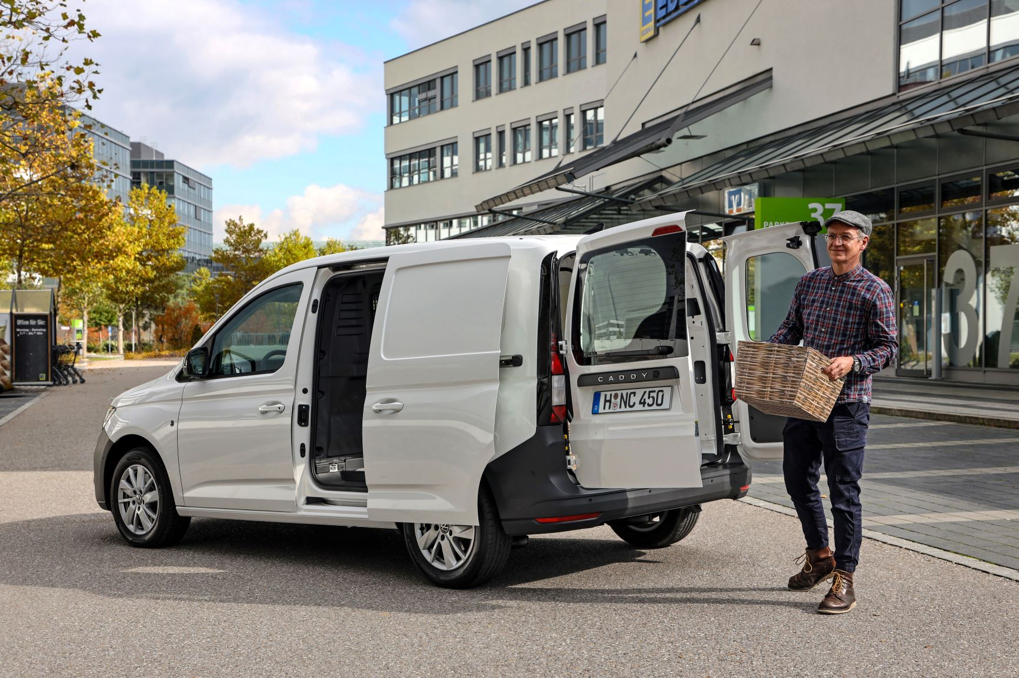
Poznań, 10 marca 2021 r. Przestronny, nowoczesny, zaawansowany technologicznie. Nowy Volkswagen Caddy 5 w wersji Cargo, to świetna propozycja dla indywidualnych przedsiębiorców, dla flot i dla usług. To kompaktowy samochód dostawczy, ale również przemyślany towarzysz codziennej zawodowej pracy.
Zakup, leasing, czy najem długoterminowy samochodu dostawczego poprzedzony jest zazwyczaj dogłębną analizą dostępnych opcji. Kupujący, czy najemca, zanim przystąpi do wyboru pojazdu, który ma mu służyć do celów firmowych, rozpatruje wiele czynników: Co będzie trzeba przewozić? Czy takich towarów lub przedmiotów będzie dużo? Jakie udogodnienia dla kierowcy są najważniejsze? Czy dostęp do przestrzeni ładunkowej jest łatwy? Jaka jest wielkość przestrzeni ładunkowej?
W poszukiwaniu najważniejszych funkcjonalności, przedsiębiorcy i osoby odpowiedzialne za floty testują różne pojazdy. Przedsiębiorcy zapytani o to, jakie marki dominują w ich służbowych flotach, wymieniają ich aż 26, przy czym najwięcej respondentów (19 proc.) wskazuje na Volkswagena*. W tej grupie ważne miejsce zajmuje Volkswagen Caddy – najbardziej popularny miejski samochód dostawczy w swojej klasie. Marka, wychodząc naprzeciw potrzebom przedsiębiorców, wyposażyła nowego Volkswagena Caddy 5
w szereg niespotykanych wcześniej w tym modelu rozwiązań.
Volkswagen Caddy 5 Cargo to specjalista od zadań związanych z przewozem ładunków, zbudowany na platformie MQB. Maksymalna pojemność ładunkowa jego krótszej wersji, zgodnie ze standardami SAE V6 wynosi
3,1 m³. Rozstaw osi w wersji krótszej to 2755 mm. Maksymalna długość przestrzeni ładunkowej do przegrody wynosi 1797 mm, natomiast maksymalna wysokość przestrzeni ładunkowej to 1273 mm. Szerokość Caddy 5 Cargo: 1855 mm. To o 62 mm więcej w stosunku do modelu poprzedniego. Dzięki temu i dzięki przemyślanym rozwiązaniom konstrukcyjnym, można było powiększyć szerokość przestrzeni ładunkowej o 50 mm, do 1614 mm, a szerokość między nadkolami o 60 mm, do 1230 mm. Analogicznie do tego, o 51 mm, do 1234 mm, wzrasta szerokość tylnego otworu ładunkowego. Jest zatem możliwe przewożenie
w przestrzeni ładunkowej europalety w pozycji poprzecznej. Ładowność tej wersji to maksymalnie 715 kg.
Jeszcze większą pojemność ładunkową: 3,7 m³ zgodnie ze standardami SAE V6, i maksymalną ładowność 770 kg, oferuje Caddy Maxi ze swoim powiększonym o 215 mm rozstawem osi wynoszącym 2970 mm. W tym przypadku długość przestrzeni ładunkowej wzrasta z 1797 do 2150 mm. Ważną, nową cechą Caddy Maxi są powiększone przesuwne drzwi boczne, które mają teraz szerokość 836 mm. Dzięki tej zmianie i dzięki temu, że przestrzeń ładunkowa zwiększyła się w ten sposób o 11 mm, można przez boczne drzwi włożyć do wnętrza drugą europaletę.
W Caddy 5 Cargo standardem są tylne, dwuskrzydłowe drzwi bez okien. Opcjonalnie dostępne do zamówienia jest elektryczne wspomaganie domykania drzwi przesuwnych i klapy tylnej, a także funkcja osobnego zamykania przestrzeni ładunkowej.
Wnętrze Caddy Cargo charakteryzuje się dużą ilością nowych konstrukcyjnych rozwiązań technicznych, które z pewnością docenią osoby użytkujące ten model w codziennej pracy. W przestrzeni ładunkowej dostępny jest opcjonalnie nowoczesny układ oświetlenia wnętrza
– w całości złożony z lamp diodowych. Ponadto samochód doposażyć można również w nowe wyłożenia podłogowe i w gniazdo elektryczne 230V. Nowe zaczepy mocujące (tzw. punkty mocowania) ułatwiają mocowanie i zabezpieczanie ładunku. Opcjonalnie składane siedzenie pasażera, obite z tyłu wysokiej jakości okładziną, może służyć jako biurko.
A co Caddy 5 Cargo oferuje kierowcy? Przede wszystkim wygodę
i bezpieczeństwo. W obu wersjach rozstawu osi dostępne są opcjonalnie ergonomiczne fotele egroComfort z certyfikatem ARG (AGR = Stowarzyszenie Akcja dla Zdrowych Pleców). Zostały one opracowane specjalnie z myślą o kierowcach i osobach podróżujących na długich dystansach. Caddy 5 Cargo opcjonalnie wyposażony jest w nowoczesny system infotainment z dużym wyświetlaczem i z ekranem dotykowym oraz w port USB-C z funkcją ładowania np. smartfona i z funkcją transmisji danych. Opcjonalnie dostępna jest deska rozdzielcza Innovision łącząca cyfrowy zestaw wskaźników i 10-calowy wyświetlacz.
Volkswagen Samochody Dostawcze oferuje dla nowego modelu całą gamę systemów wspomagania kierowcy. Na pokładzie może znajdować się do
19 systemów, z których część jest elementem wyposażenia standardowego. Sześć z nich zostało zastosowanych w Caddy po raz pierwszy. Jednym
z najważniejszych nowych systemów jest dostępny opcjonalnie dla wersji
z dwusprzęgłową, automatyczną skrzynią biegów DSG aktywny tempomat ACC 2.0 z funkcją Stop and Go. Innym istotnym elementem podnoszącym znacznie stopień bezpieczeństwa są w pełni diodowe reflektory przednie, wydatnie zwiększające widoczność dzięki o ponad 30% mocniejszemu strumieniowi światła. Opcjonalnie zamówić można również tylne światła LED. W późniejszym terminie dostępna będzie opcja wyposażenia Caddy 5 Cargo w system asystenta cofania z przyczepą Trailer Assist.
Volkswagen Samochody Dostawcze oferuje Caddy piątej generacji
z najnowocześniejszymi, 2,0-litrowymi, turbodoładowanymi silnikami wysokoprężnymi (TDI o mocy od 55 kW / 75 KM do 90 kW / 122 KM) oraz
z 1,5-litrowym, turbodoładowanym silnikiem benzynowym (TSI o mocy 84 kW / 114 KM). Wersja 90 kW / 122 KM TDI oferowana jest opcjonalnie
z 7-biegową automatyczną skrzynią biegów i napędem na przednie koła oraz jako wersja 4MOTION z napędem na wszystkie koła i 6-biegową skrzynią manualną.
Jednostki napędowe Caddy 5 to silniki spełniające normy emisji spalin
Euro 6. W zależności od wersji napędu, zużycie paliwa w nowym Caddy
w porównaniu do poprzednika spadło nawet o dwanaście procent. Modele
z jednostkami TDI posiadają również dwustopniowy wtrysk AdBlue (Twindosing), który Volkswagen Samochody Dostawcze wykorzystuje do znacznego zmniejszenia emisji tlenków azotu (NOx).
Więcej informacji na temat Volkswagena Caddy 5 znaleźć można na: www.vwdostawcze.pl

*Źródło: Skaner MŚP – Instytut Keralla na zlecenie Carfleet S.A. – 2020 r.

Kontakt:
Mikołaj Matuszewski
Kierownik komunikacji
marketingowej i PR
Volkswagen Samochody Dostawcze
tel.+48 690 406 729
e-mail: mikolaj.matuszewski@volkswagen.pl

O marce Volkswagen Samochody Dostawcze:
"Transportujemy sukces". Jako samodzielna marka funkcjonująca w ramach Grupy Volkswagen, Volkswagen Samochody Dostawcze (VWSD) jest globalnie odpowiedzialny za rozwój, budowę i sprzedaż lekkich pojazdów dostawczych, produkując samochody linii Transporter, Caddy, Crafter
i Amarok. Prowadząc ciągłe konsultacje ze swoimi klientami, Volkswagen Samochody Dostawcze opracowuje koncepcje pojazdów oraz rozwiązania telematyczne i logistyczne, pozwalające oszczędzać zasoby na najwyższym możliwym poziomie efektywności. W roku 2018 marka sprzedała około 500 000 lekkich pojazdów dostawczych, wyprodukowanych w zakładach w Hanowerze (D), Poznaniu (PL), Wrześni (PL) i Pacheco (ARG). VWSD zatrudnia ponad 24 000 osób na całym świecie.

